[1]

DATA-MUNDO

Rojas, Luis, Gutiérrez, Yeison, Franch, Angie, Varela, Dirleny

[lcrojas123@misena.edu.co](mailto:lcrojas123@misena.edu.co), [yfgutierrez424@misena.edu.co](mailto:yfgutierrez424@misena.edu.co), [apfranch@misena.edu.co](mailto:apfranch@misena.edu.co), [dyvarela9@misena.edu.co](mailto:dyvarela9@misena.edu.co)

SENA

*Resumen*—

*Índice de Términos—* Organización de información, Base de datos.

# Introducción

DATA-MUNDO esta dirigido a la organización estructurada de información de una empresa, con el fin de obtener un progreso significativo en su desarrollo.

# Definición del problema

Uno de los principales problemas comerciales que se pueden observar en Bogotá D.C, es la falta de organización de la empresa como los datos del inquilino, los pagos mensuales de cada arrendatario, fecha de inicio y finalización de contratos legales y por último el número del local que adquiere el locatario. La información anteriormente mencionada es almacenada en una libreta sin ningún tipo de cuidado.

Por lo tanto, se desarrollará un programa web con el fin de solucionar esta problemática.

# Justificación

Se quiere brindar un programa web con el fin de solucionar los problemas a nivel administrativo y de seguridad de forma ordenada en cuanto a la información del arrendatario como lo son contratos, datos personales, pago de arriendos, costos, números de locales y todo tipo de información personalizada.

# Objetivo General.

Diseñar e implementar un programa web que permita llevar los pagos de los arrendatarios para tener un control de los ingresos de la empresa.

# Objetivos específicos

* Se desea mejorar la organización significativamente de las microempresas bogotanas.
* Identificar las necesidades de la empresa para realizar el programa de acuerdo a sus características.
* Mejorar la calidad de almacenamiento de datos.
* Inculcar el pensamiento del adecuado almacenamiento de la información.
* Reducir considerablemente la perdida de datos de la empresa.
* Promover y promocionar el programa web a través de los medios de comunicación para dar a conocer DATAMUNDO como una solución sistemática.
* Llegar al 3% de la población comerciante de Bogotá.
* Cambiar la perspectiva de la comunidad frente a los sistemas de información actuales.

# Alcances y Limitaciones

* Llegar al 3% de la población comerciante de Bogotá.
* Promover en las empresas el uso del programa web como una mejora en la organización de la misma.
* Falta de información frente al uso adecuado de las bases de datos.
* La parte administrativa de la empresa prefiere utilizar sus métodos convencionales y rechaza un cambio en sus hábitos.

# Requerimientos funcionales y no funcionales

A. Requerimientos funcionales

* El sistema debe almacenar los datos personales de los arrendatarios: nombre, apellido, entre otros, (*Obligatorio*).
* El sistema debe llevar un total de pagos que han efectuado los arrendatarios, (*Obligatorio*).
* El sistema debe mostrar cuales son los inmuebles disponibles y los no disponibles, (*Obligatorio*).
* El sistema debe mostrar un recibo en caso de que se efectúen pagos por día, (*Obligatorio*).
* El sistema debe tener registros de los contratos que se realicen con el arrendatario, (*Obligatorio*).
* El sistema debe mostrar cuales son los arrendatarios que aún no han efectuado los pagos de arriendo, (*Obligatorio*).

B. Requerimientos no funcionales

* El programa manejara interfaces fáciles de entender a lo largo de todo el programa, (*Obligatorio*).
* Toda funcionalidad del programa y transacción de negocio debe responder al usuario en menos de 5 segundos, (*Opcional*).
* El programa debe asegurar que los datos estén protegidos del acceso no autorizado, (*Obligatorio*).
* El programa deberá ejecutarse correctamente en cualquier navegador web, (*Obligatorio*).
* El programa contará con manuales de usuario para las personas que se les dificulta, (*Obligatorio*).
* El programa deberá llevar los campos de una tabla de forma ordenada, (*Obligatorio*).

# Diagrama de Gantt

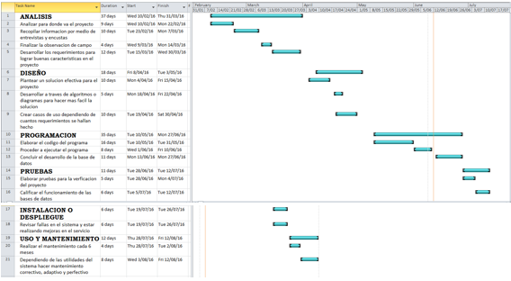

*Figura 1. Cronograma del proyecto*

# Presupuesto

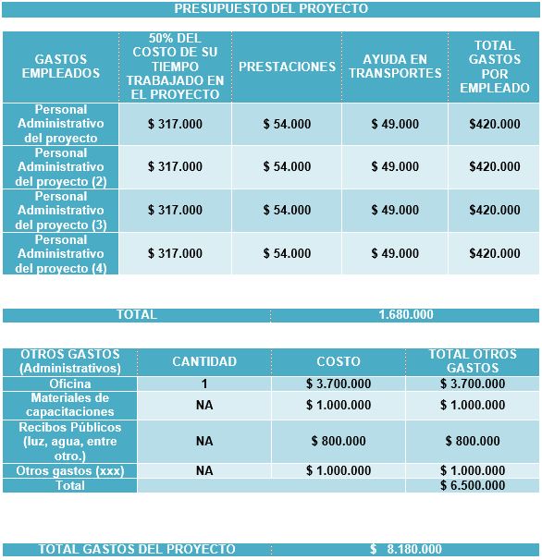

*Figura 2. Presupuesto económico*

# BASES DE Datos en Phpmyadmin

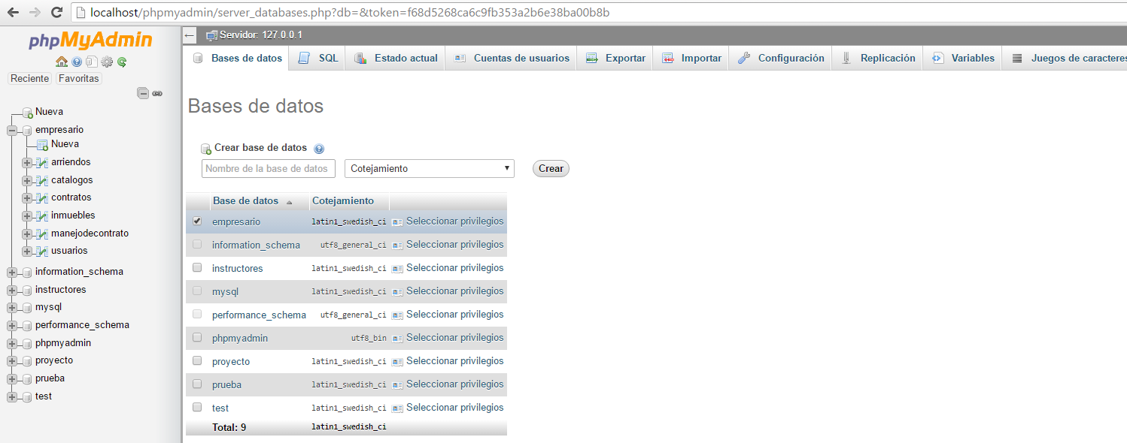

*Figura 3. Base de Datos* ***empresario***

# Diccionario de datos

A continuación, podremos observar todos los campos de la base de datos del proyecto

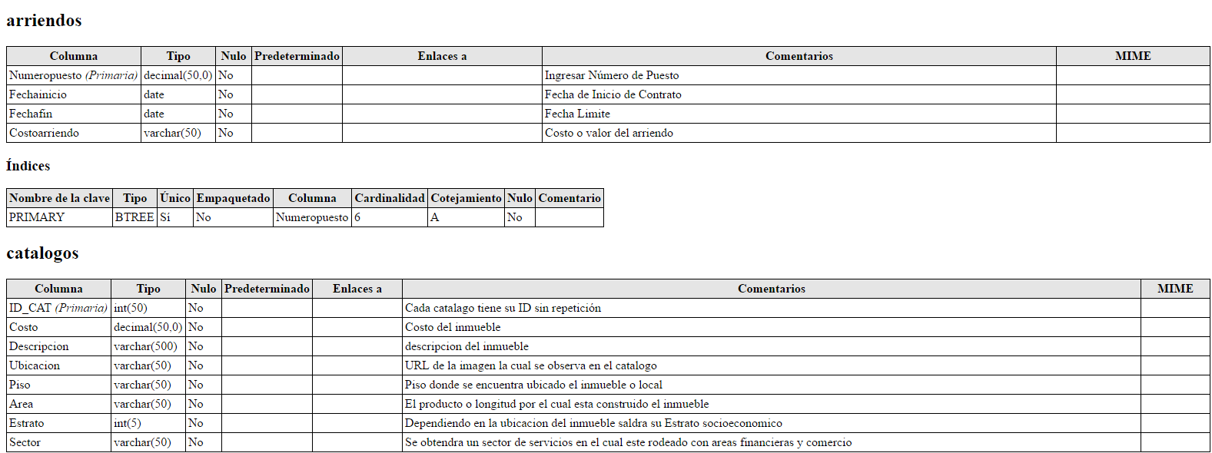

# 

# 

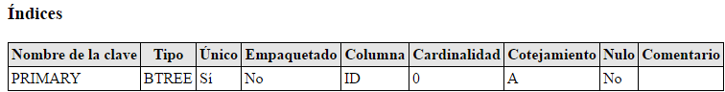

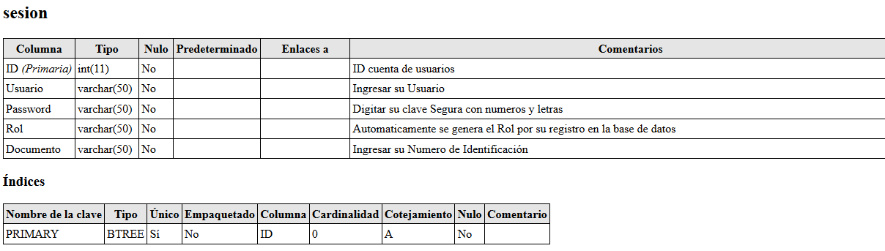 *Figura 4. Comentarios en cada campo de las tablas*

# Diagramas UML

## Diagrama de casos de uso

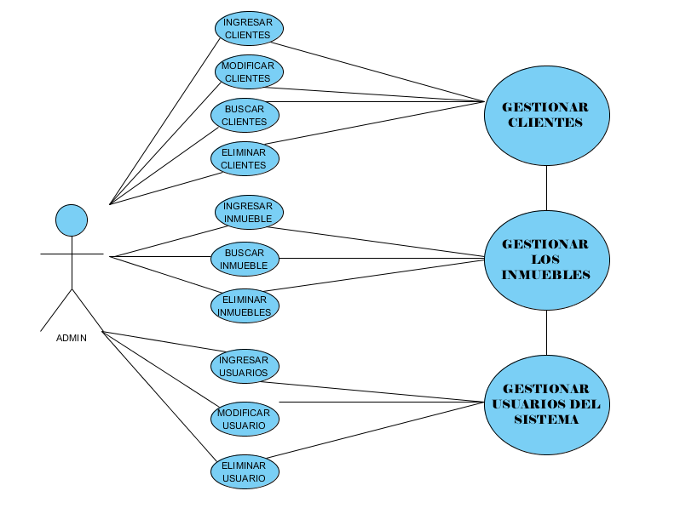 *Figura 5. Paso a paso del usuario*

## Diagrama de clases

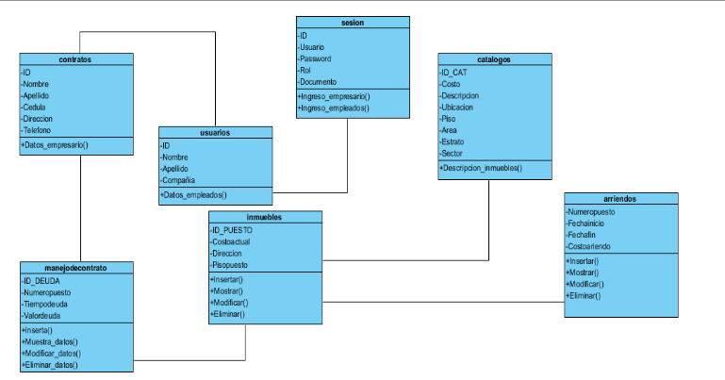

*Figura 6. Estructura estática*

## Diagrama de secuencia

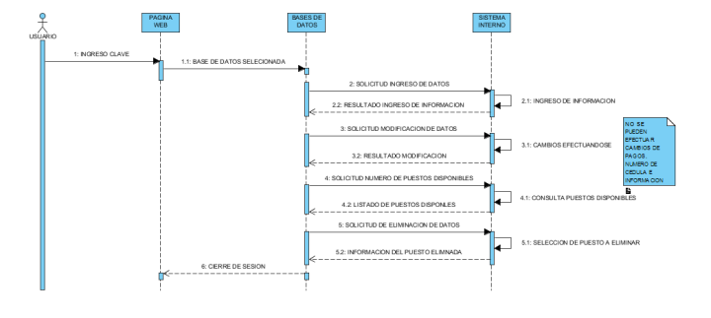

*Figura* 7. *Interacción de un conjunto de objetos*

## Diagrama de distribución

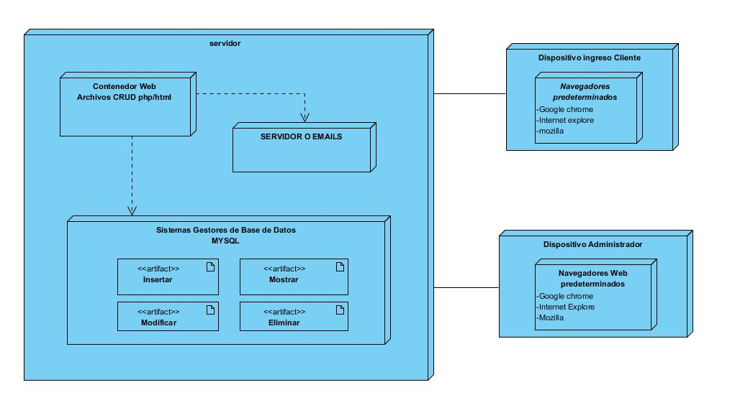 *Figura 8. Modelo de la disposición fisica de los artefactos del software*

# lista de implementación hardware y software

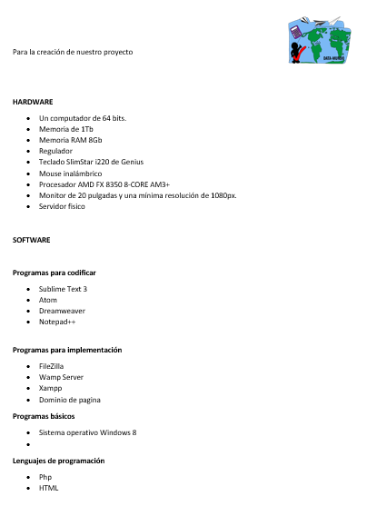 *Figura 9. Recursos e implementacion para el desarrollo*

# Conclusiones

Reconocimiento

Luis Camilo Rojas Aroca nació el 16 de diciembre de 1998 en Bogotá D.C, Colombia. Terminó sus estudios en el I.E León XIII, en el 2015. Culminó su técnico en Sistemas ese mismo año y hasta el día de hoy realiza la tecnología en ADSI (Análisis y Desarrollo de Sistemas de Información).

Angie Paola Franch Escobar nació el 17 de marzo de 1999 en Bogotá, Colombia. Terminó sus estudios en el I.E León XIII, en el 2015. Culminó su técnico en Sistemas ese mismo año y hasta el día de hoy realiza la tecnología en ADSI (Análisis y Desarrollo de Sistemas de Información).

Yeison Ferney Gutiérrez nació en el 22 de mayo de 1999 en Bogotá D.C, Colombia. Terminó sus estudios en el I.E León XIII, en el 2015. Culminó su técnico en Sistemas ese mismo año y hasta el día de hoy realiza la tecnología en ADSI (Análisis y Desarrollo de Sistemas de Información).



Dirleny Yiseth Varela Agudelo nació el 01 de mayo de 1999 en Bogotá, Colombia. Terminó sus estudios en el I.E León XIII, en el 2015. Culminó su técnico en Sistemas ese mismo año y hasta el día de hoy realiza la tecnología en ADSI (Análisis y Desarrollo de Sistemas de Información).

1.